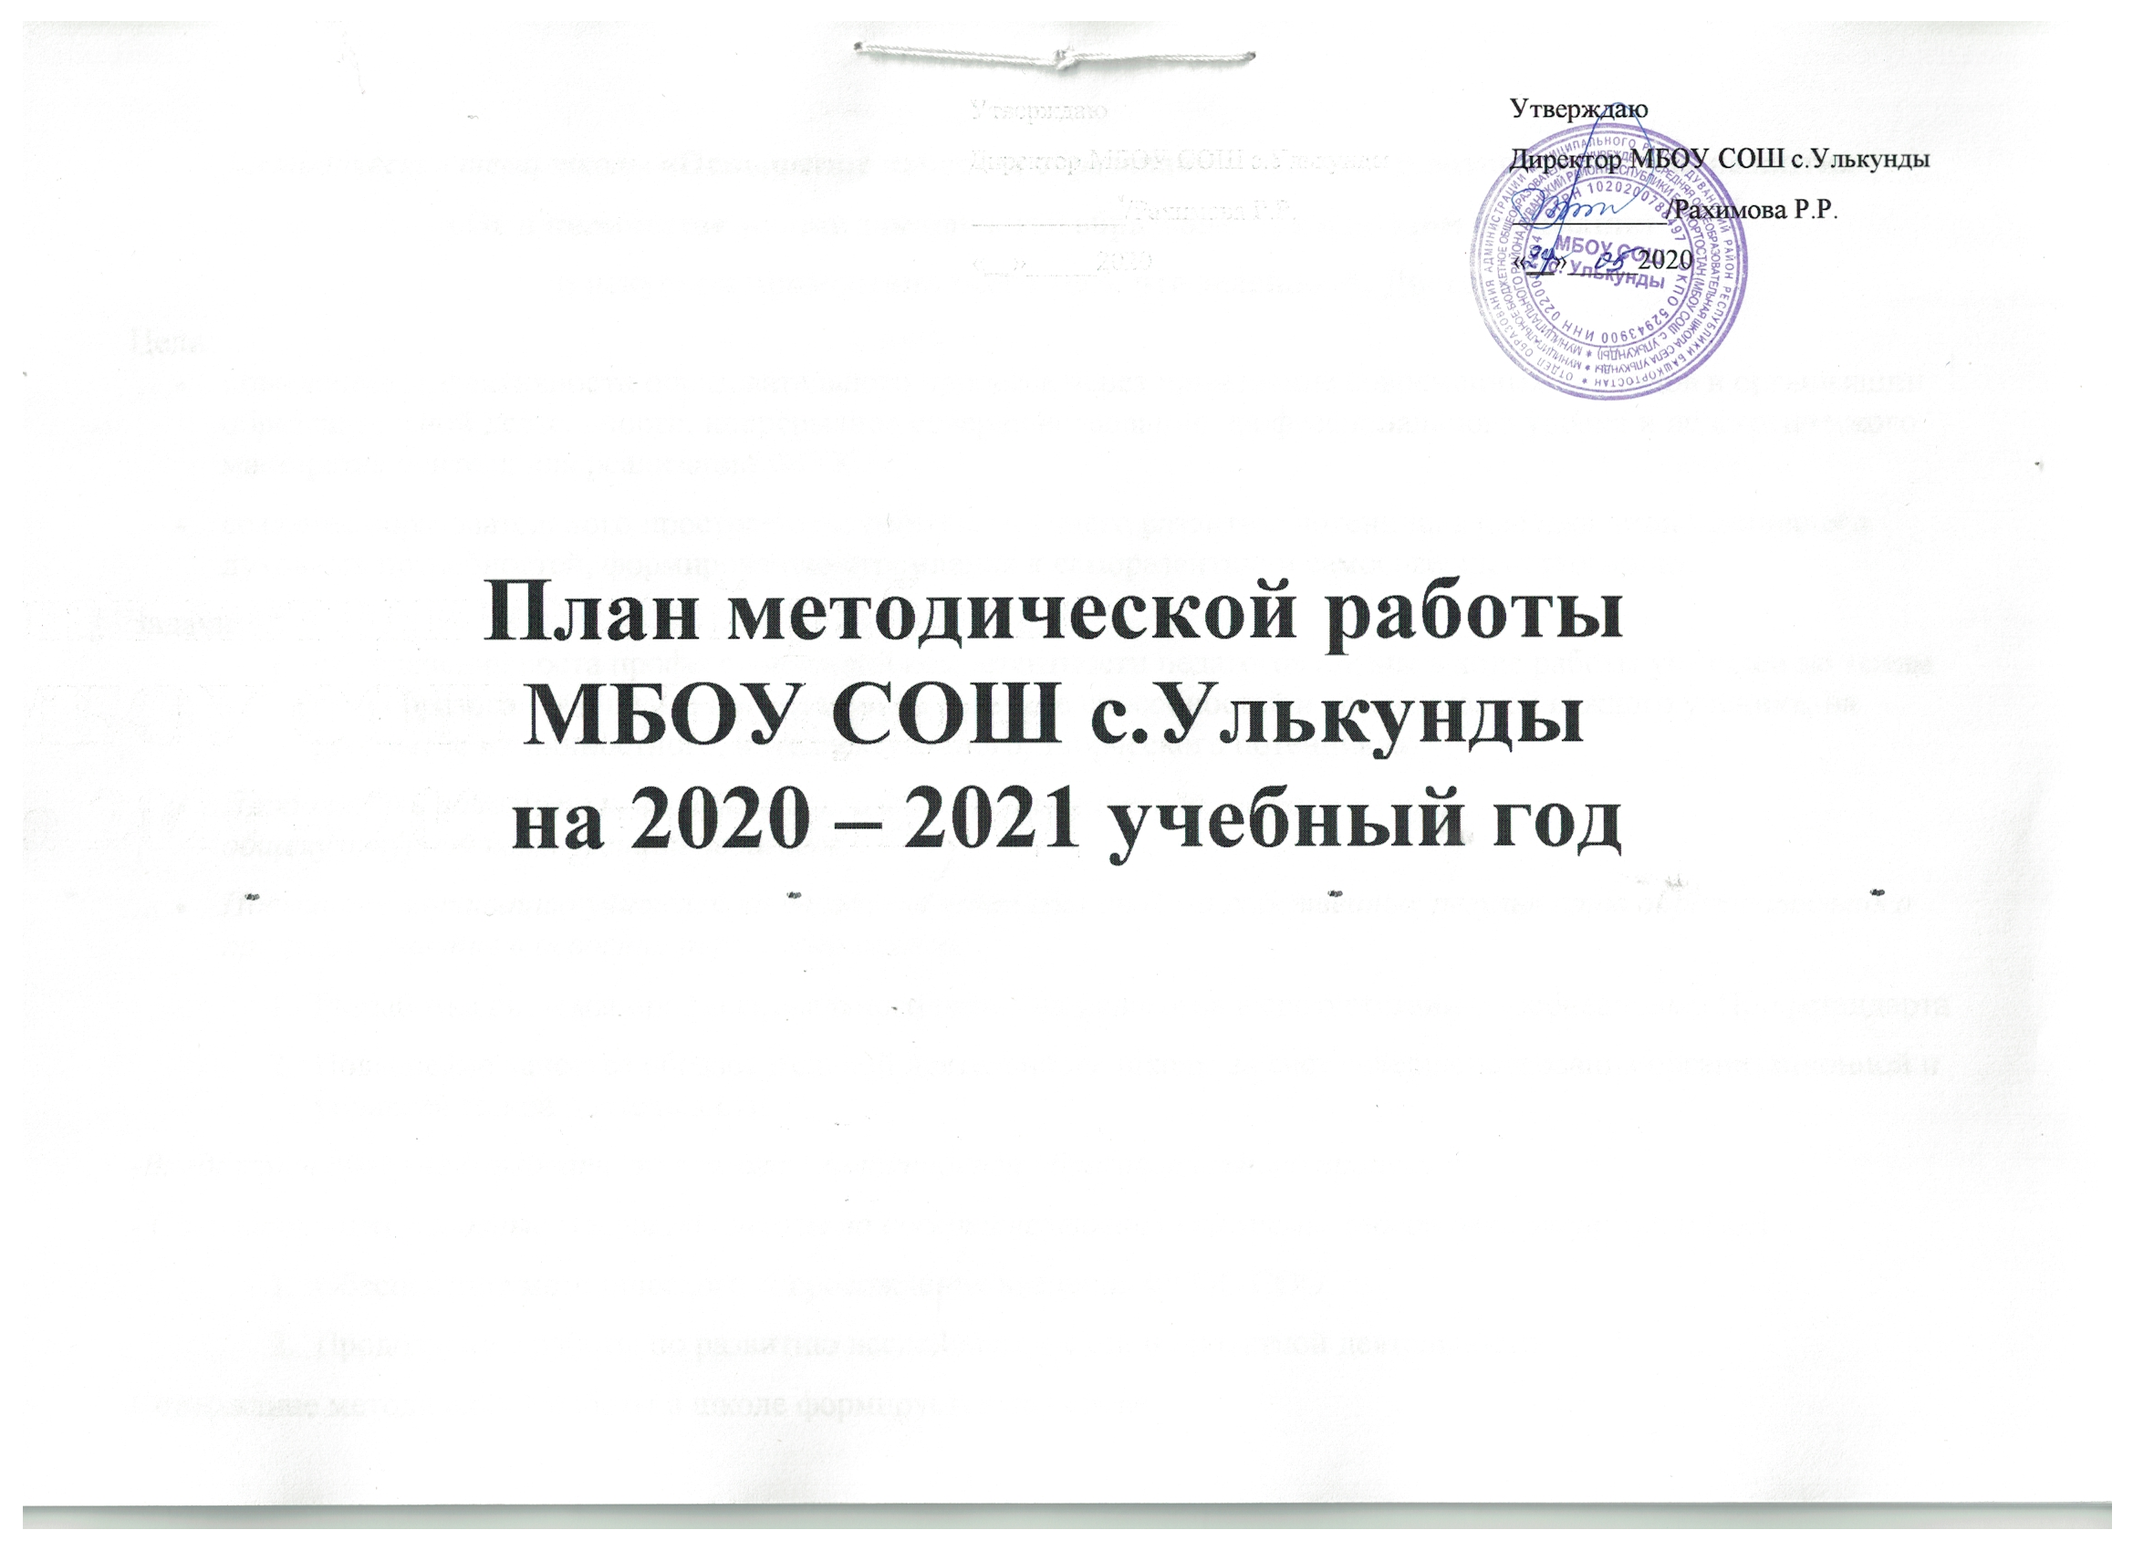

Методическая тема школы «Повышение качества образования: условия и возможности для развития»
«Не в количестве знаний заключается образование, а в полном понимании
и искусном применении всего того, что знаешь» А. Дистервег
Цели:
- повышение эффективности образовательного процесса через применение современных подходов к организации образовательной деятельности, непрерывное совершенствование профессионального уровня и педагогического мастерства учителя для реализации ФГОС.
- создание образовательного пространства, способствующего развитию потенциала ребёнка, становлению его духовных потребностей, формированию стремления к саморазвитию и самосовершенствованию.
Задачи:
  - Обеспечение роста профессиональной компетентности педагогов школы в ходе работы учителей по темам самообразования с целью ориентации на развитие способностей и возможностей каждого ученика, на раскрытие их личностного, интеллектуального, творческого потенциала:
- Продолжить работу по повышению психолого – педагогической, методической, общекультурной компетенции педагогов;
- Повышать мотивацию учителей на овладение приемами анализа собственных результатов образовательного процесса, участие в освоении передового опыта;
  - Разработка системы профессионального развития педагогов в соответствии с требованиями Профстандарта
  - Повышение качества образовательной деятельности школы за счет совершенствования организационной и управленческой деятельности
-Внедрять и совершенствовать технологию мониторинга образовательного процесса;
- Сосредоточить основные усилия МО школы на совершенствование системы подготовки учащихся к ГИА
  - Обеспечение методического сопровождения введения ФГОС СОО.
  - Продолжение работы по развитию исследовательской и проектной деятельности
Содержание методической работы в школе формируется на основе:
- Федерального Закона от 29.12.2012 года № 273-ФЗ «Об образовании в РФ»;
- Нормативных документов, инструкций, приказов Министерства образования РФ;
- Устава школы;
- Локальных актов;
- Программы развития школы;
- Годового плана работы школы;
- Психолого-педагогических, методических исследований, повышающих уровень методической службы;
- Диагностики и мониторинга состояния учебно-воспитательного процесса, уровня обученности и воспитанности, развития учащихся, помогающих определить основные проблемы и задачи методической работы;
- Использования информации о передовом опыте методической службы в школах района, области.
Методическая работа – это основной вид образовательной деятельности, представляющий собой совокупность мероприятий, проводимых администрацией школы, учителями в целях овладения методами и приемами учебно-воспитательной работы, творческого применения их на уроке и во внеклассной работе, поиска новых, наиболее рациональных и эффективных форм и методов организации, проведения и обеспечения образовательного процесса.
Методическая работа в школе – это целостная система, основанная на достижениях передового педагогического опыта и на конкретном анализе учебно-воспитательного процесса.
Прямой целью методической работы является рост уровня педагогического мастерства отдельного учителя и всего педагогического коллектива, оказание действенной помощи учителям и классным руководителям в улучшении организации обучения и воспитания, обобщении и внедрении передового педагогического опыта, повышении теоретического уровня и педагогической квалификации преподавателей и руководства школы.
Важнейшим средством повышения педагогического мастерства учителей, связывающим в единое целое всю систему работы школы является методическая работа.
При планировании работы отбирались те формы, которые реально позволили бы решить проблемы и задачи, стоящие перед школой.
Структура методической работы школы

Педагогический совет
Методический совет
Творческие группы
Обучающиеся группы «риск» и высокомотивированные обучающиеся | Преемственность: дошкольные группы - начальная школа – основная школа | Воспитательный аспект урока | Работа с детьми с ОВЗ
Научное общество учащихся

  - педсовет
  - методический совет
Формы методической работы
- коллективные формы:
  - открытые уроки
  - творческие группы
- научное общество учащихся
- семинар
- практикум
- практические конференции
- школы передового опыта
- мастер-класс
- предметные недели
- творческие отчеты
- внеклассные мероприятия по предмету
- экскурсии
- аттестация педагогических кадров
- курсовая подготовка учителей
  - индивидуальные формы:
- самообразование
- разработка творческой темы
- взаимопосещение уроков
- самоанализ
- наставничество
- собеседование
- консультации
- посещение уроков администрацией
- анализ планов уроков
Приоритетные направления методической работы
Повышение качества образования в школе через непрерывное совершенствование педагогического мастерства учителя, его профессиональной компетентности в области теории и практики педагогической науки и преподавания предмета, освоение инновационных технологий обучения.
Организационное обеспечение:
- повышение и совершенствование педагогического мастерства через максимальное использование возможности урока как основной формы организации образовательного процесса, через проведение единых методических дней, предметных недель, взаимопосещения уроков, активное участие в семинарах, конференциях, творческих мастерских;
- организация деятельности профессиональных объединений педагогов;
- совершенствование системы обобщения, изучения и внедрения передового педагогического опыта учителей школы.
- обеспечение эффективного функционирования НОУ;
Технологическое обеспечение:
- внедрение в практику прогрессивных педагогических технологий, ориентированных на совершенствование уровня преподавания предметов, на формирование личности ребенка;
- обеспечение обоснованности и эффективности планирования процесса обучения детей;
- укрепление материально-технической базы методической службы школы.
Информационное обеспечение:
- обеспечение методическими и практическими материалами методической составляющей образовательного процесса через использование Интернет, электронных баз данных и т.д.;
- создание банка методических идей и наработок учителей школы;
- разработка и внедрение методических рекомендаций для педагогов по приоритетным направлениям школы.
Создание условий для развития личности ребенка:
- изучение особенностей индивидуального развития детей;
- формирование у обучающихся мотивации к познавательной деятельности;
- создание условий для обеспечения профессионального самоопределения школьников;
- психолого-педагогическое сопровождение образовательной программы школы;
Создание условий для укрепления здоровья учащихся:
- отслеживание динамики здоровья учащихся;
- разработка методических рекомендаций педагогам школы по использованию здоровьесберегающих методик и преодолению учебных перегрузок школьников;
Диагностика и контроль результативности образовательного процесса.
- мониторинг качества знаний учащихся;
- формирование у обучающихся универсальных учебных действий;
- диагностика деятельности педагогов по развитию у учащихся интереса к обучению, результативности использования индивидуальных и групповых занятий и элективных курсов.
Основные направления работы
- Приоритетные задачи МР в 2020 – 2021 учебном году и отражение их в плане методического совета
- Итоги регионального мониторинга, ВПР, ЕГЭ и ОГЭ
- Взаимопосещение уроков и их анализ
- Новинки научно-методической литературы
- Обмен опытом по различным вопросам воспитания и обучения.
- Подготовка контрольных работ для учащихся
- Школьные конкурсы
- Муниципальные (региональные) конкурсы
- Реализация ФГОС
10. ОГЭ-9 и ЕГЭ-11
11.Участие в международных интеллектуальных играх и конкурсах
12.Проведение школьного тура ВОШ
План школьного методического совета включает:
  - анализ работы за учебный год
  - основные задачи и направления
  - повышения квалификации
  - диагностирование качества знаний учащихся
  - участие в творческих конкурсах
  - диагностирование уровня подготовленности учителя, его аттестация
  - работа над единой методической темой
Основные направления деятельности

Основные направления деятельности | Содержание работы | Сроки | Ответственные
1. Повышение квалификации | Цель: совершенствование системы работы с педагогическими кадрами по самооценке деятельности и повышению профессиональной компетентности  Планируемый результат: адресная помощь педагогам в повышении квалификации
1. Повышение квалификации | Составление перспективного плана повышения квалификации на 2020-2021 учебный год | Сентябрь | Заместитель директора по УВР
1. Повышение квалификации | Контроль за прохождением курсов повышения квалификации, корректировка плана повышения квалификации | в течение года | Администрация ОУ
2. Аттестация педагогических работников | Цель: определение уровня профессиональной компетентности и создание условий для повышения квалификации педагогических работников.  Планируемые результаты: создание условий для повышения квалификационной категории педагогов школы.
2. Аттестация педагогических работников | Разработка локальной нормативно-правовой базы для организации и проведении аттестации педработников на соответствие занимаемой должности. Создание школьной аттестационной комиссии. | Сентябрь | Зам по УВР
2. Аттестация педагогических работников | Составление графика аттестации на соответствие занимаемой должности | Сентябрь | Зам по УВР
2. Аттестация педагогических работников | Подготовка информации о потребностях школы в повышении квалификации и аттестации в 2020-2021 учебном году | Сентябрь | Зам по УВР
2. Аттестация педагогических работников | Заседание аттестационной комиссии | По плану | Зам по УВР
3. Система поддержки талантливых педагогов | Цель: обеспечение возможности творческой самореализации педагогов школы, изучение и внедрение передового педагогического опыта
3. Система поддержки талантливых педагогов | 1. Муниципальная августовская педагогическая конференция | Август | Члены МС,  учителя-предметники

 | Конкурсы для педагогов
 | Представление опыта работы педагогов школы на образовательных сайтах | апрель-май | Члены МС
 | Участие в муниципальных конкурсах  педагогического мастерства | в течение года | Администрация ОУ
 | Форумы, чтения, конференции
 | Участие в муниципальных фестивалях и конкурсах | по календарному плану | Зам. директора по ВР
 | Участие в научно-практических конференциях муниципального и регионального уровней | по календарному плану | Администрация ОУ
 | Школьные конкурсы
 | Работа в творческих группах | В течение года | Зам по УВР  учителя-предметники
4.Работа с молодыми педагогами | Цель: разработка индивидуальных мер по профессиональному становлению молодых учителей
4.Работа с молодыми педагогами | Выбор и назначение наставника | Август | Директор школы
4.Работа с молодыми педагогами | Инструктаж о ведении школьной документации (заполнение классных журналов, проверка тетрадей, дневников обучающихся) | Август | Администрация ОУ
4.Работа с молодыми педагогами | Практикум по разработке рабочих программ по предмету. | Сентябрь | Зам по УВР
4.Работа с молодыми педагогами | Изучение основных нормативных документов, регламентирующих образовательную деятельность. | В течение года | Администрация, руководители МО
4.Работа с молодыми педагогами | Выбор темы по самообразованию | Сентябрь | Наставники
4.Работа с молодыми педагогами | Посещение уроков с целью оказания  методической помощи молодым специалистам. | в течение года | Администрация,  Члены МС
 | Анализ результатов посещения уроков | в течение года | Администрация ОУ

5. Работа по реализации ФГОС НОО, ООО и СОО | Цель: внедрение новых федеральных государственных образовательных  стандартов в образовательный процесс школы
5. Работа по реализации ФГОС НОО, ООО и СОО | 1. Изучение нормативных документов | в течение года |  | Зам по УВР
5. Работа по реализации ФГОС НОО, ООО и СОО | 2. Корректировка ОП НОО, ООО и СОО | в течение года |  | Члены МС  учителя- предметники
5. Работа по реализации ФГОС НОО, ООО и СОО | 3. Педагогический семинар: «Система педагогической преемственности в условиях реализации ФГОС» | Ноябрь |  | Зам. директора по УВР
5. Работа по реализации ФГОС НОО, ООО и СОО | 4. Разработка и утверждение учебно - методических материалов, учебных программ | Август |  | Зам по УВР  Члены МС
5. Работа по реализации ФГОС НОО, ООО и СОО | 5. Разработка и утверждение рабочих программ организации внеурочной деятельности в 1 – 10 классах | Август |  | Зам. директора по ВР
5. Работа по реализации ФГОС НОО, ООО и СОО | 6. Обеспечение курсовой подготовки педагогов по ФГОС | в течение года |  | Зам. директора по УВР
5. Работа по реализации ФГОС НОО, ООО и СОО | 7. Реализация ФГОС НОО, ООО и СОО | в течение года |  | Члены МС,  учителя-предметники
5. Работа по реализации ФГОС НОО, ООО и СОО | 8. Организация проектной деятельности | в течение года |  | Классные руководители и учителя-предметники
5. Работа по реализации ФГОС НОО, ООО и СОО | 9.Семинар классных руководителей | Февраль |  | Зам. директора по ВР
5. Работа по реализации ФГОС НОО, ООО и СОО | 10. Мониторинг формирования общеучебных умений и навыков учащихся начальной школы и 5-10-х классов в соответствии с требованиями ФГОС. | Апрель-май |  | Зам. директора УВР, ВР
6. Работа МС | Цель: дальнейшее развитие и совершенствование методического обеспечения и роста профессионального мастерства педагогов
6. Работа МС | 1. Приоритетные задачи МР в 2020 – 2021 учебном году и отражение их в планах методических объединений. | Август |  | Члены МС
6. Работа МС | 2. Выбор темы самообразования | Август |  | Члены МС,  учителя-предметники
6. Работа МС | 3. Итоги государственной итоговой аттестации (ОГЭ, ГВЭ, ЕГЭ) | Август |  | Члены МС,  учителя-предметники
 | 4. Взаимопосещение уроков и их анализ | Ноябрь |  | Члены МС,  учителя-предметники
 | 5. Работа над темой самообразования (предварительный отчет) | Декабрь |  | Члены МС,  учителя-предметники
 | 6. Новинки научно-методической литературы | Декабрь |  | Члены МС,  учителя-предметники
 | 7. Обмен опытом по различным вопросам воспитания и обучения. | Февраль |  | Члены МС,  учителя-предметники
 | 8. Подготовка контрольных работ для учащихся | Ноябрь,  Апрель |  | Члены МС,  учителя-предметники
 | 9. Предметные недели. | В течение года по плану |  | Члены МС,  учителя-предметники
 | 10. Школьные конкурсы | В течение года |  | Члены МС, учителя-  Предметники
 | 11.Районные конкурсы | В течение года |  | Члены МС,  учителя-предметники
 | 12. Введение и реализация ФГОС | В течение года |  | Члены МС,  учителя-предметники
 | 13. ВПР,ОГЭ-9, ЕГЭ-11 | В течение года |  | Члены МС,  учителя-предметники
 | 14. Участие в международных интеллектуальных играх и конкурсах. | В течение года |  | Члены МС,  учителя-предметники
 | 15. Проведение школьного тура ВОШ | Сентябрь – октябрь |  | Члены МС,  учителя-предметники
 | 16. Результативность деятельности МО | В течение года |  | Члены МС,  учителя-предметники
7.Методические советы | Цель: организация и координация методического обеспечения образовательного процесса, методической учебы педагогических кадров.
7.Методические советы | Заседание № 1  Приоритетные задачи методической работы в 2020-2021 учебном году  1.Анализ методической работы за 2019 - 2020 учебный год.  - Обсуждение и утверждение задач и плана работы МС на 2020- 2021 учебный год  - Создание творческих и проблемных групп: «Обучающиеся группы «риск» и высокомотивированные обучающиеся»,  «Преемственность: дошкольные группы - начальная школа – основная школа «Воспитательный аспект урока», «Работа с детьми с ОВЗ»  - Анализ ГИА выпускников 9,11 классов.  - Утверждение рабочих программ, программ внеурочной деятельности, курсов по выбору, элективных курсов. | Август- сентябрь | Члены МС
7.Методические советы | Заседание № 2  «ФГОС ООО: первые успехи. Преемственность в работе»  - Анализ результатов стартовых контрольных работ.  - Итоги I (школьного) этапа всероссийской олимпиады школьников.  - Об итогах классно – обобщающего контроля в 5 классе.  - Подготовка школьной научно – практической конференции | Ноябрь | Зам. директора по УВР, руководители МО
7.Методические советы | Заседание № 3  «Новый подход к оценке знаний обучающихся»  Система формирования общеучебных умений и навыков учащихся начальной и основной школы в соответствии с требованиями ФГОС  - Анализ рубежного контроля  - Итоги промежуточной аттестации  - Анализ успеваемости за 2 четверть | Январь | Зам по УВР, Члены МС
7.Методические советы | Заседание № 4  Инновационная культура учителя  - Итоги проведения научно – практической конференции  - Обсуждение учебных планов на 2021 - 2022 учебный год | Март | Зам по УВР, Члены МС
7.Методические советы | Заседание №5  Итоги МР  1. Итоги проведения пробных экзаменов в форме и по материалам ЕГЭ, ОГЭ в выпускных классах.  2. О подготовке к ГИА выпускников 9,11 кл  3. О комплектовании 10 класса.  4. Подведение итогов года, задачи на следующий учебный год. | Апрель | Зам по УВР, Члены МС
8.Тематические педагогические советы | Цель: обеспечение контроля и анализа результатов исполнения плана методической работы.
8.Тематические педагогические советы | 1. Итоги 2019-2020 учебного года. Повышение качества образования: условия и возможности для развития | Август | Администрация ОУ
8.Тематические педагогические советы | 2. Итоги 1 четверти | Ноябрь | Зам. директора по ВР
8.Тематические педагогические советы | 3. «Профессиональный стандарт педагога: аспект качества образования. Новая форма аттестации». | Январь | Зам по УВР, Члены МС
8.Тематические педагогические советы | 4.Система оценки качества образовательного результата: проблема профессионального единства. От результатов внутренней оценки к независимой оценке ЕГЭ и ОГЭ. | Март | Зам по УВР
9.Педагогические советы | 1. О результатах деятельности педколлектива по обучению, воспитанию, развитию учащихся в I,II, III,IV четвертях. | Ноябрь,  декабрь, март, май | Зам по УВР, Члены МС
9.Педагогические советы | 2. О допуске учащихся 9-х и 11 классов к ГИА. | Май | Администрация ОУ
9.Педагогические советы | 3. Об итогах успеваемости учащихся 1-8,10 классов и переводе учащихся в следующий класс. | Май | Администрация ОУ
9.Педагогические советы | 4. О вручении аттестатов за курс основной и средней школы | Июнь | Администрация ОУ
10. Работа с учащимися | Цель: выявление одарённых детей и создание условий, обеспечивающих их оптимальное развитие.  Задачи:  - освоение эффективных форм организации образовательной деятельности учащихся;  - выявление и накопление успешного опыта работы педагогов в данном направлении;  - обеспечение возможности творческой самореализации учащихся школы  Планируемый результат:  - поддержка творческого ученичества, расширение сети олимпиад и конкурсов школьников, формирование творческих компетентностей учащихся.
10. Работа с учащимися | 1. Разработка плана работы с одарёнными детьми. | Сентябрь | Зам по УВР, Члены МС
10. Работа с учащимися | 2. Организация и проведение I этапа всероссийской олимпиады школьников, участие во II и III этапах ВОШ | Сентябрь – январь | Зам по УВР, Члены МС
10. Работа с учащимися | 3.Конкурс МАН для учащихся 2-6 классов | Декабрь-январь | Члены МС
10. Работа с учащимися | 6. Проведение предметных недель | В течение года согласно плана МС |  | Члены МС,  учителя-предметники
10. Работа с учащимися | 7.Участие в районных конкурсах | Согласно плана работы |  | Члены МС,  учителя-предметники
10. Работа с учащимися | 8.Международные конкурсы-игры | В течение года |  | Члены МС,  учителя-предметники
10. Работа с учащимися | 9.Школьный конкурс учащихся  «За здоровый образ жизни» | Октябрь - ноябрь |  | Зам. директора по ВР
11. Концепция повышения качества образования | Цель: повышение качества образования
11. Концепция повышения качества образования | 1. Реализация мероприятий по повышению квалификации учителей (оказание методической помощи, курсы, семинары, форумы, конференции) | В течение года |  | Зам по УВР, Члены МС
11. Концепция повышения качества образования | 2. Участие в олимпиадах и конкурсных мероприятиях для талантливой молодёжи, направленных на развитие математической грамотности и культуры. | Согласно плану работы |  | учителя математики, физики и информатики
11. Концепция повышения качества образования | 3.Участие в олимпиадах и конкурсных мероприятиях для талантливой молодёжи, направленных на развитие лингвистической культуры. | Согласно плану работы |  | Учителя русского языка и литературы
11. Концепция повышения качества образования | 3. Организация участия обучающихся в научно-исследовательской и проектной деятельности | В течение года |  | Учителя- предметники

